**[Node.js 기초]**

1. **Node 다운로드**

<https://nodejs.org/ko/download/current/>

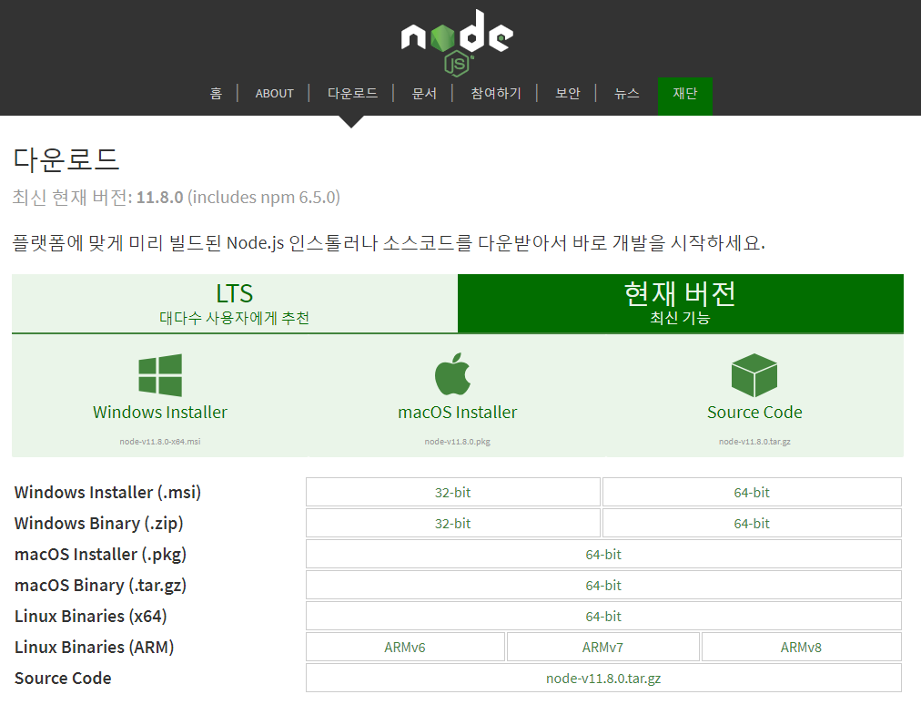

* **Node.Js와 npm 개념**

node.js는 JavaScript 기반으로 구성된 서버 사이드 서비스를 JavaScript로 구현할 수 있게 만든 런타임이고,

npm은 node.js 기반의 모듈을 모아둔 집합 저장소이다. npm은 Node Package Manager 또는 Node Package Modules라고도 한다.

* **Node 설치 확인**

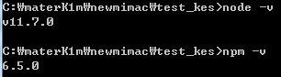

node – v

npm –v

* **JS 파일 만들고 실행해 보기**

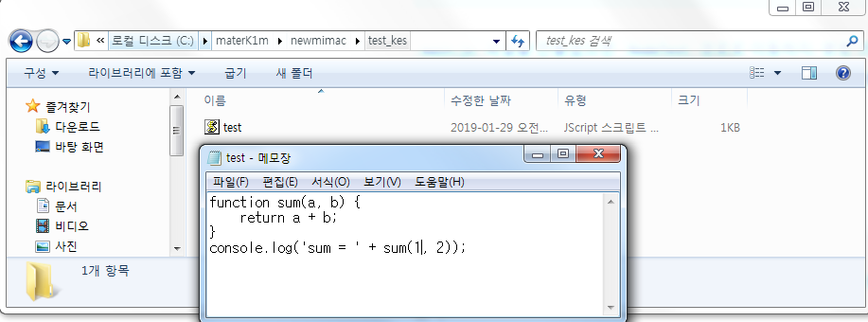



node test.js

* **npm 스타트**

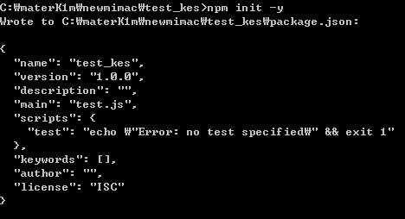

npm init –y 명령어를 입력하면

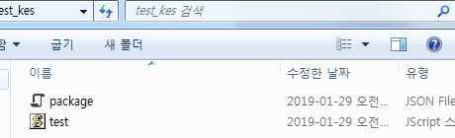

package.json 파일이 생성된다.

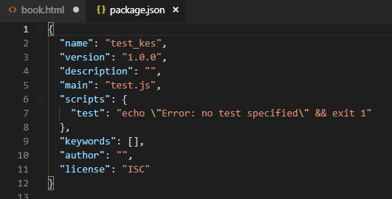

* **express 설치하기**

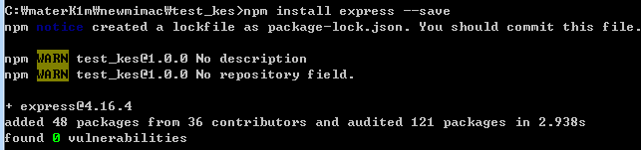

npm install express –save

* --save 옵션을 통해 설치된 Node 모듈은 package.json 파일 내의 dependencies 목록에 추가됩니다. 이후 app 디렉토리에서 npm install을 실행하면 종속 항목 목록 내의 모듈이 자동으로 설치됩니다.

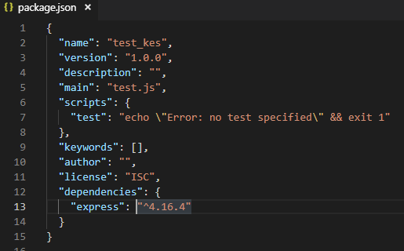

* **express 실행**

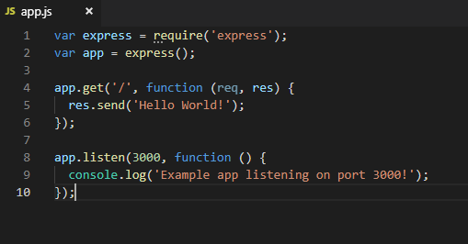

app.js 파일 생성을 합니다

* 앱은 서버를 시작하며 3000번 포트에서 연결을 청취합니다. 앱은 루트 URL(/) 또는 라우트에 대한 요청에 “Hello World!”로 응답합니다. 다른 모든 경로에 대해서는 404 Not Found로 응답합니다.



node app.js

<http://localhost:3000/> 로 접속 하면

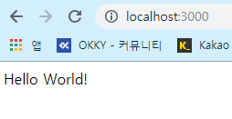

* **응용**

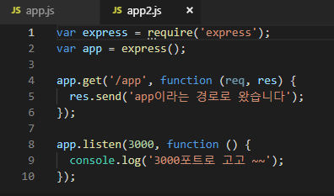

app2.js 생성



